جهاز الكتروني لقياس التوافق وسرعة الاستجابة الحركية للاطراف السفلى لدى الرياضييــــن
Electronic Apparatus for Measuring Coordination and Speed of Motor Response for Lower Limbs for Athletes .

من قبل
الأستاذ الدكتورة طالبة الماجستير
فاطمة عبد مالح مآرب جواد كاظم
d_fatimaa@yahoo.com
memo.sport9924@yahoo.com

كلية التربية البدنية وعلوم الرياضة للبنات
جامعة بغداد

2016م

فكــرة وملخــــــــص العمـــــــل :
يسعى المدربون عند اختيار اللاعبين لرياضة المبارزة انيتميزو بالتوافق وسرعة الاستجابة الحركية , ويعملون خلال التدريب جاهدين لتطويرهما, ويتم قياس هاتين القدرتين الحركية من خلال بعض الاختبارات التي يتم فيها حساب الزمن يدويا من قبل شخص مؤقت , وهذه الطريقة لاتعطي موضوعية كافية بالقياس لوجود فارق زمني بين حركة اللاعب خلال البدء والانتهاء وسرعة حركة المؤقت اليدوية (تزامنه في ضغط التوقيت عند البدا اوايقاف التوقيت عند انتهاء الحركة).
لذا سعت الباحثتان من خلال تصميم جهاز الكتروني حساس يعمل بطريقتين لقياس التوافق وسرعة الاستجابة الحركة للاطراف السفلى بدقة عالية ومن خلال حركة المختبرنفسه وبثبات عالي .
وبعد اناجرت الباحثتان الاسس العملية للجهاز من خلال عرضه على مجموعة من الخبراء والمختصون في مجال الاختبارات والقياس ورياضة المبارزة , اكدو صلاحيته لقياس التوافق وسرعة الاستجابة الحركية للاطراف السفلى في رياضة المبارزة وبنسبة اتفاق (100%) .
كما ان الباحثتان طبقت الاختبارات على عينة والبالغ عددها (60) فردا وتم اعادة الاختبار مرة ثانية بعد مرور سبعة ايام, وبعد اجراء معامل الثبات بين الاختبارين تبين ان قيمة معامل الثبات عالية جدا وهذا يعني ان الجهاز عالي الدقة والموضوعية والجودة ، وتكمن فائدة الجهاز قياس التوافق وسرعة الاستجابة الحركية للاطراف السفلى لدى لاعبي المبارزة.

Idea and Summary of the Work :
It seeks trainers when selecting player for the fencing that characterizedin compatibility and speed of response kinetic and work through training hard for their develpment and are measured at the two capacities through some of the tests of time in which expense is hand made by temporary person and this method doesnot give enough objectively compared to the presence of time lag between the player movement duing the start and finish speed temporary movement hand ( coincided in time when the pressure to start or stop the time at the end of the movement ).
So the researchers sought through design An electronic device is sensitive .it works in two ways for compatibility measure and speed response lower kinetic parties in high accuracy through the movement of the player that tested and high stability. After that the researcher fare . The scientific foundation for device through view it on group of experts and specialists in the fields of tests sport and fencing proved validity to measure compatibility and speed of response kinetic the parties lower in fencing and rate an agreement 100% .
Also the two researchers have been applied two tests on sample and of the 60 members it it was re-test again after seven days after reliability coefficient between the two tests shows that the value reliability coefficient very high .This means that the accuracy high device and the objectivity and quality and lies usefulness of the device to a measure the compatibility and speed of response the kinetic for Lower Limbs for athletes.

أولا : أســـم الجـــهــاز : جهــاز الكتروني لقياس التوافق وســرعــة الأستجــابة الحــركيـــة للأطراف السفــــلى لـــدى الرياضيين .
ثانيـــا : مــكــــــونــات الجـهــــاز : يتكـــون الـجهــــاز مــــن :-
- اللوحة الأســـاســـية : كمــــا مــوضح في الشـــــكل رقم (1):
- طـــولهــــــا 123 سم .
- عرضـــهـــــا 123 سم .
- أرتفـــاعهـــــا 15 سم .
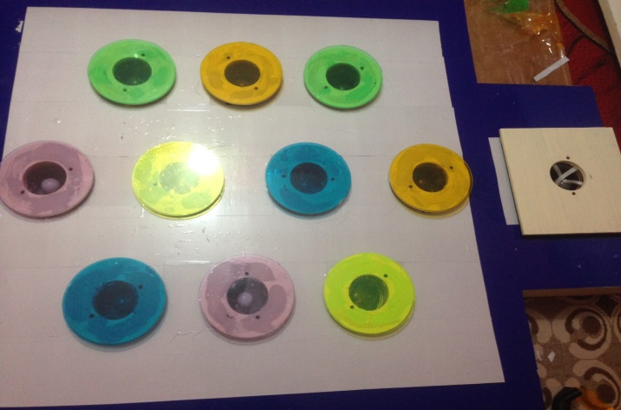
شكل (1) يوضح اللوحة الأساسية
- ملحــق بالوحــة الأســاسية مربع غير منفصل عنهــا:كمـا موضح في الشكل رقم (2) :
- طـــولـــــة 61 سم .
- عــرضـــه 33 سم .
- أرتفـــاعــه 15 سم .
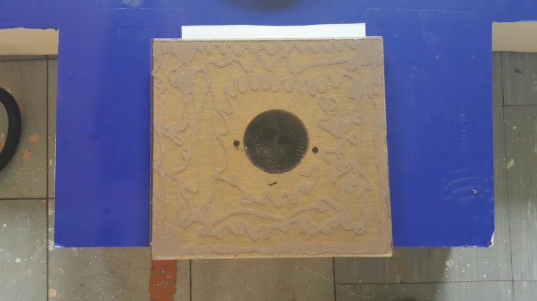
شكل (2) ملحق باللوحة الأساسية وقاعدة البداية
- قـاعـــدة البــدايــــة ( start ) :وهو عبارة عن مربع تقف علية اللاعبة قبل بدء الأداء ، كما موضح في شكل رقم (2)،وتكون مكونه من الأجزاء التالية :
أ - لـــوحة زجــاجيــة ( فايبر كلاس ) : - طـــولهــا 32 سم .
- عــرضهـا 30 سم .
- أرتفاعهــا 2 ملم .
ب – قطعة خشبية مربعة الشكل : بنفس قياسات أبعاد اللوحة الزجاجية أعلاه .
ت – بــلاتـيـــــن : عـــدد 2 .
ث- ســبـــرنــــك : - طــــولــــة 30 سم .
- قطــــره 15 سم .
- قــوة الضغـــط 1 كغم .
ح – مصبــاح : يكون مثبت في داخل السبرنك ذو فولتية 220 v .

- الســـبـــــرنــك :عــدد (10 ) موزعة على الدوائر العشرة بحيث لكل دائرة سبرنك واحد ، كما موضح في الشكل رقم (3) ، ويكون :
- طـــولـــه 30 سم .
- قطــــــره 15 سم .
- قوة الضغط 1 كغم .
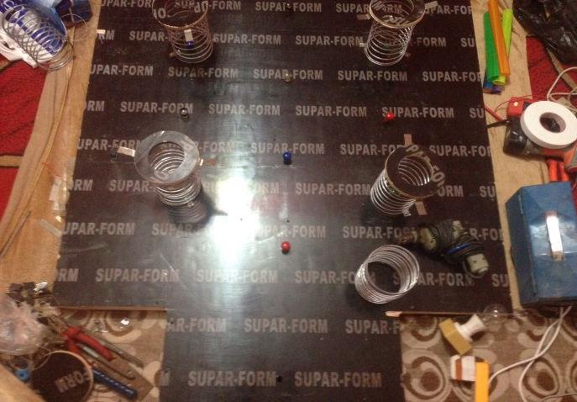
شكل (3) يوضح السبرنك
- المصابيـــــــح :عددها (10) مصابيح موزعه على الدوائر العشرة بحيث لكل دائرة مصباح ويكون مثبت في داخل السبرنك ويكون بفولتية 220 v ، وتكون هذةالمصايح مرقمة ( 1 – 10 )، حيث أن هذه المصابيح تكون بالوان مختلفة على أن يحمل كل مصباحين لون واحد ويكون على التوالي ، حيث تكون مصابيح رقم 1 ، 2 باللون البرتقالي ومصابيح رقم 4،3 باللون الأخضر ومصابيح رقم 6،5 باللون الأزرق ومصابيح رقم 8،7 باللون الأصفر ومصابيح رقم 9، 10 باللون الوردي، كما موضح في شكل رقم (4) .
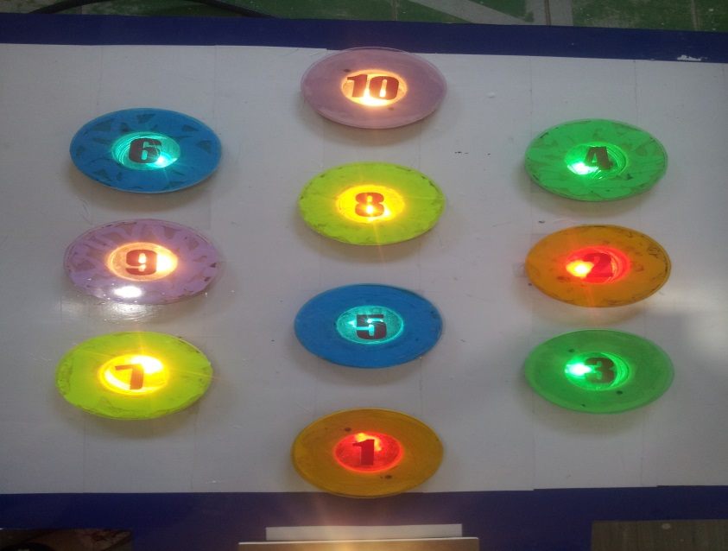
شكل (4) يوضحمصابيح الجهاز وهي مضيئة

- القـــطـــع الخشبيــــة :- تكون هذه القطع الخشبية دائرية الشكل ومثقوبة من الوسط ويكون قياس قطرهــا 15 سم ، ويكــون عددها 10 قطع خشبية موزعه على عدد المصابيح والسبرنكات على أن تحمل كل قطعة خشبية رقم ،ومثبتة فوق اللوح الأساسي حيث يثبت تحتها السبرنك والمصباح ويثبت فوقها القطعة الزجاجية .
- الألواح الزجاجيــــة ( فايبر كلاس ):- تكون دائرية الشكل يبلغ قطرها 15 سم وعددها 10 موزعه ومثبته على الألواح الخشبية وتكون مرقمة من (1 – 10 ) ، وتكون هذه الألواح الزجاجية غير قابلة للكسر وتتحمل ضغط ووزن عالي يصل الى 150 كغم .
- المقابض : يحتوي الجهاز على أربع مقابض حديدية وذلك ليسهل حمله ونقله من مكان الى أخر ، كما موضحه في شكل رقم (5) .

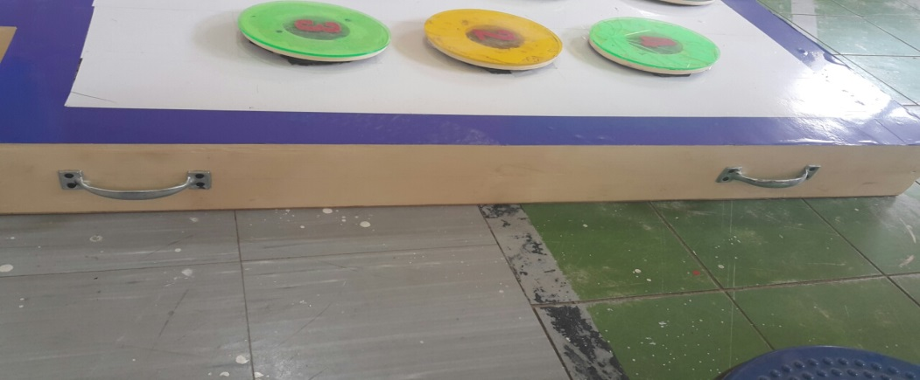
شكل (5) يوضح المقابض

- بلاتيـــــــن : عــــدد 20 موزعة على المصابيح العشرة بحيث لكل مصباح (2) بلاتين .
- لــــوحـــة التحـــكم ( البـــــورد ) :- هــو عبارة عن صندوق ذو باب وقفل طوله 40 سم وعرضه 30 سم وأرتفاعه 17 سم وذو فولتية 220 v ،كما موضح في شكل رقم (6)، ويحتوي على :-
- عتلات لغرض تعليقه على الحائط .
- مفتاح لغرض التشغيل والأطفاء .
- عداد الكتروني يحتوي على الثواني وأجزاء الثواني .
- جوزه عدد ( 1 ) .
- رلي عدد (11 ) وتكون مرقمة وكل رلي يخص المصباح الذي يكون مرقم بنفس الرقم .
- سلك توصل الكهرباء الى الجهاز يبلغ طوله 1.5 متر .
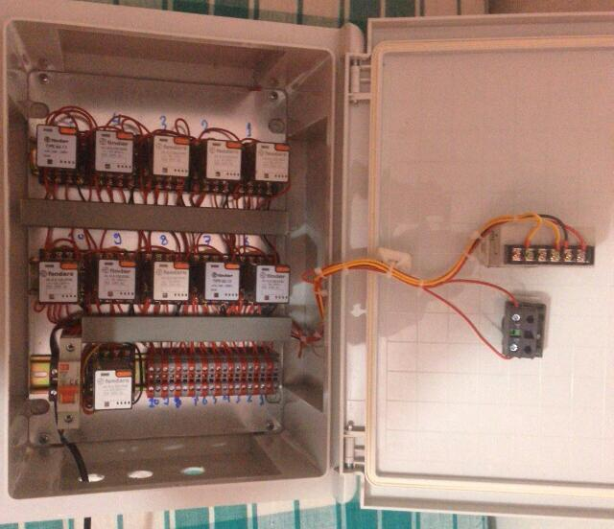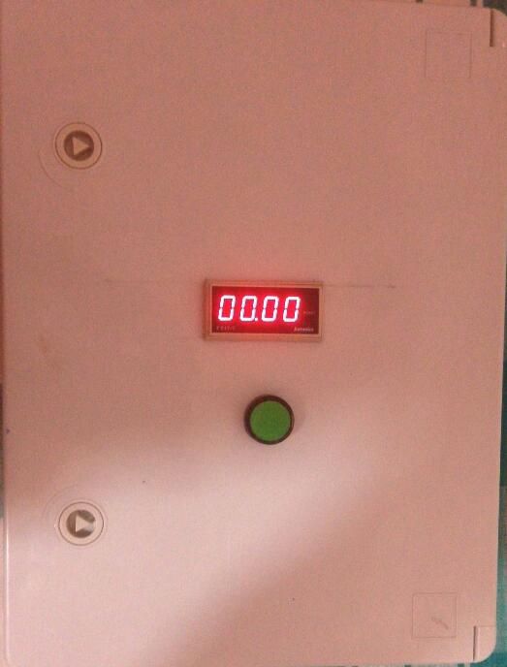شكل(6) يوضحلــــوحـــة التحــكـــم ( البورد )

- سلك مـــوصــل :-عبارة عن مجموعة من الأسلاك نوع ( ستران ) حجمهــا 0.25 ملم ، ويبلغ عددها 11 سلك ، ترتبط من جهه بالجهاز حيث تكون موزعه على عدد المصابيح ومرتبطه بها ، وترتبط من الجهه الثانية بالبورد حيث تمتد داخل البورد ليرتبط كل سلك برلي، وتكون طول هذه الأسلاك ( 5 ) متر وتكون محفوضة داخل غلاف يكون طوله ( 5 ) متر ، كما موضح في الشكل رقم (7)

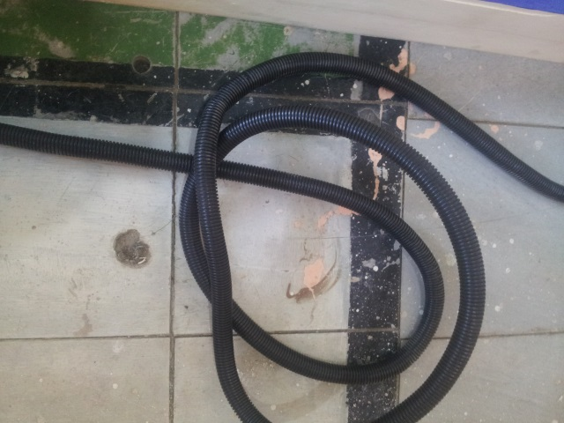
شكل (7) يوضح الغلاف بداخله الأسلاك

طــــريقـــة عمـــل الجهـــاز :-
يــعمـــــل الجــهاز بطـــريقتيــن :-
- الطــريـــقــة الأولــــى :
في حالة قياس التوافق الحركي للأطراف السفلى يتم ربط الجهاز بالكهرباء فيبدأ العداد الألكتروني بالتصفير وعند صعود اللاعبــة على نقطة البداية سوف تضاء المصابيح جميعها وعند أعطــاءأشارة البدء تقوم الطالبة بالأنتقال من لوحة البدء بحيث تضع الرجل اليمين على الأرقام الفردية والرجل اليسار على الأرقام الزوجية ، علما أن كل رقمين ملونة بلون واحد على التوالي .
وعند رفع الأقدام من لوحة البدء سوف يبدأ عداد الزمن ( المؤقت ) بتشغيل الكترونيااليا ، وهنا يجب على اللأعبة أن تنتقل بين الدوائر بالتتابع وبالتسلسل الرقمي على أن تكون الرجل اليمين على الأرقام الفردية والرجل اليسار على الأرقام الزوجية ، حيث عند وضع القدم اليمين على الرقم ( 1 ) لا تنطفئ الأضاءةالأ عند وضع الرجل على الرقم ( 2 ) وبعدها يتم الأنتقالال ( 3 ، 4 ) حيث تنطفي المصابيح(1، 2 ) وهكذا الى أن تصل اللأعبة الى الرقم ( 10 ) ومن ثم النزول من على الجهاز حيث تكون جميع المصابيح مطفية والزمن قد توقف من لحظة ترك اللأعبة الجهاز ، وعند أعادة الأختبار على لاعبة أخرى فيجب تصفير الجهاز وذلك للبدء من جديد .
وهكــذا يتم حساب الزمن من لحظة ترك نقطة البداية الى لحظة ترك الدائرة رقم ( 10 ) ، حيث أن كلما قل الزمن كلما دل ذلك على أمتلاكاللأعبة توافق عصبي عضلي عالي بين الأطراف السفلى والعين وبالعكس كلما زاد زمن الأنتقال بين الدوائر دل ذلك على أن اللأعبة تمتلك توافق عصبي عضلي ضعيف .

- الطـــريقـــة الثــانيـــة :
فـــي حالة قياس سرعة الأستــجــابة الحركيـــة هنــا تقف اللأعبة على نقطــة البداية ويتم أضائة المصابيح لا على التعيين يدويا من قبل المدرب أو المسجل أو المساعد الذي يقوم بتشغيل الجهاز ، وهنا يتم حساب الزمن لأطفاء عشرة مصابيح من لحضة ترك قدم اللأعبةلنقطة البدءالى لحظةالضغط على المصباح ومن ثم يتمحساب الزمن اليا من لحضة ترك المصباح الى حين ترك منصة الجهاز بعد أنهاء الضغط على جميع المصابيح ، والشكل رقم (8) يوضح الجهاز بالشكل النهائي .
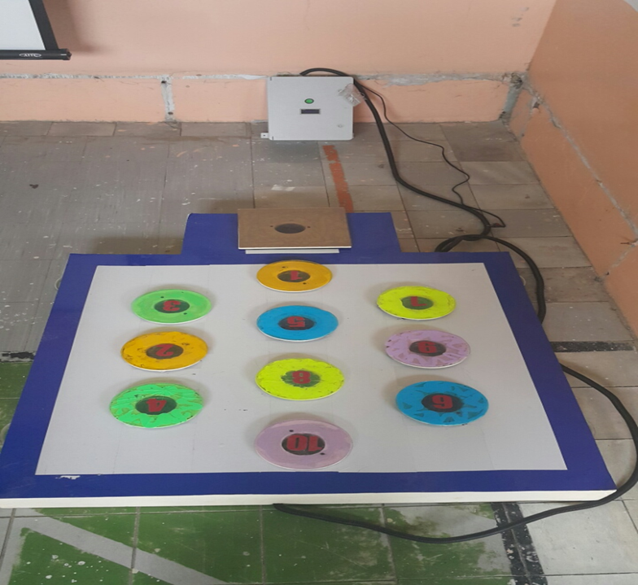
شكل (8) يوضح الجهاز بشكل النهائي

ممــــــيزات الجـــــهاز :
- طريقة تصنيع الجهاز بسيطة وغير مكلفة وسريعة وبمواد اولية متوفرة في الاسواق المحلية وبجودة عالية.
- سهولة حمله ونقله من مكان الى اخر حيث أنه يحتوي على مقابض جانبية تكون مريحة عند مسكها .
- سهولة استعماله من قبل اي شخص.
- يلائم أغلب الفعاليات والألعاب الرياضية .
- يتناسب مع مختلف الاعماروالاوزان, اذ يتحمل وزن150كغم .
- يكون ملائم لكلا الجنسين .
- سهولة العمل والاداء علية ويوفر الامن والسلامة لمستخدميه.
- يبعث التشويق والاثارة خلال استعماله.
- يمكن أن يكون هذا الجهاز وسيلة مساعده للمدرب في التدريب وتطوير القدرات الحركية .

الأدعــــــــــــــــاءات :
- جهاز الكترزني حساس ذو دقة وجودة عالية .
- يتميز بموضوعية عالية عند قياس القدرات الحركية وعدم التحيز لوجود مؤقت متصل بحركة المختبر لحظة البدء وأطفاء المؤقتأوتماتيكيالحظة ترك المختبر الجهاز .
- يعمل بطريقتين مختلفة الأولى لقياس التوافق والثانية لقياس سرعة الأستجابة الحركية للأطراف السفلى .
- أمكانية أستعمال الجهاز في التدريب على تطوير التوافق وسرعة الأستجابة الحركية للأطراف السفلى في كافة الرياضات وليس فقط أستعمالة وسيلة لقياس هذة القدرات وذلك من خلال أداء مجموعة من التمرينات على الجهاز المصنع .
- كذلك يمكن استعمال هذا الجهاز في التدريب على تطوير التوافق وسرعة الأستجابة الحركية للأطراف العليا ( اليدين ) والأطراف السفلى معا في رياضة المبارزة وذلك بمساعدة الحائط أو بورد محدد عليه نقاط معينة تمثل الأهداف لدى الأعب .
- يمكن أستعمال هذا الجهاز في تدريب وتطوير القدرات المهارية في رياضة المبارزة ، والقدرات المهارية هي دمج مكونيين (سرعة وأداء ) حيث يكون دمج هذين المكونين في تمرين واحد وأداء هذا التمرين على الجهاز ، ويمكن أن يكون هذا التمرين للأطراف السفلى فقط أو الأطراف السفلى والعليا معا .

ملاحظة : عند أداء تمرينات على الجهاز للأطراف السفلى والعليا معا يكون ذلك أما بمساعدة الحائط حيث يوضع الجهاز قريب من الحائط أو بمساعدة بورد يوضع بالقرب من الجهاز وذلك ليكون هدف للاعب لتدريب وتطوير القدرات المهارية والحركية للأطراف العليا .

